### 深圳

#### [峰哥推荐深圳好玩的地方](https://www.bilibili.com/video/BV1Xf4y1F7EA)

510 0 2021-09-30 17:48:58

深圳好玩的地方在大鹏，国家地质公园，大鹏半岛好多山，杨梅坑，东冲西冲，清凉山，够玩几个月。

#### [【周末出游vlog】深圳 杨梅坑鹿嘴山庄&大鹏古城&较场尾 一日游](https://www.bilibili.com/video/BV1fY4y1K7Fh)

2022-09-13 21:31:35

鹿嘴山庄 游玩建议：  
提前拨打景区电话了解当前防疫政策  
饭点在悬崖餐厅吃饭的人很多，如果找不到位置，可以跟餐厅工作人员沟通退掉100元餐券除了40元来回车票的其余部分金额  
饭点如果想在悬崖餐厅坐到室外靠海的位置一定要提前提前去  
建议春秋来游玩，夏天实在是太热了，如果夏天实在想来 务必要做好防晒  
早早早出发，尽量早的到达杨梅坑，不然塞车塞到怀疑人生

大鹏古城 游玩建议：  
古城不是很大，只需要留有一个半小时的游玩时间即可  
自驾游去大鹏需要提前在i深圳上面预约

#### [南山公园](https://www.mafengwo.cn/poi/17619913.html)

用时参考  
3小时以上

交通  
乘坐70路公交到兰溪谷(公交站)下车，步行可达

门票  
免费  
开放时间  
07:00-20:30(全天)；停止入场时间:20:00 (6月1日-8月31日 周一-周日)  
08:00-19:00(全天)；停止入场时间:18:30 (12月1日-次年2月28日 周一-周日)

#### [深圳3日经典线路](https://www.mafengwo.cn/mdd/route/10198_106808.html)

#### [深圳没什么推荐的 好玩香港 好吃广州](https://www.bilibili.com/video/BV1y54y1B7ip/?spm_id_from=333.337.search-card.all.click&vd_source=f03b9d349cef8aff4a045d602d8a1d82)

世界之窗垃圾，欢乐谷游乐园别的城市更大更好玩

##### 西涌可去

这个离市区超级远

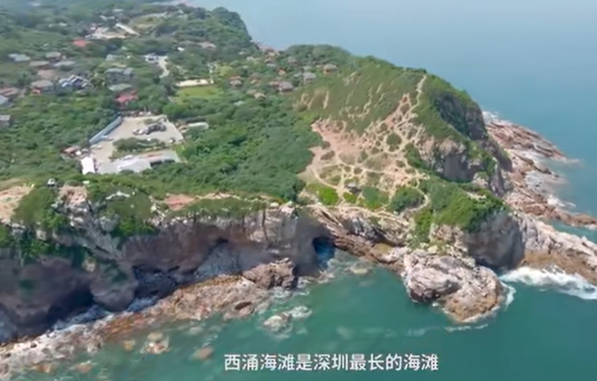

image-20230223110501643

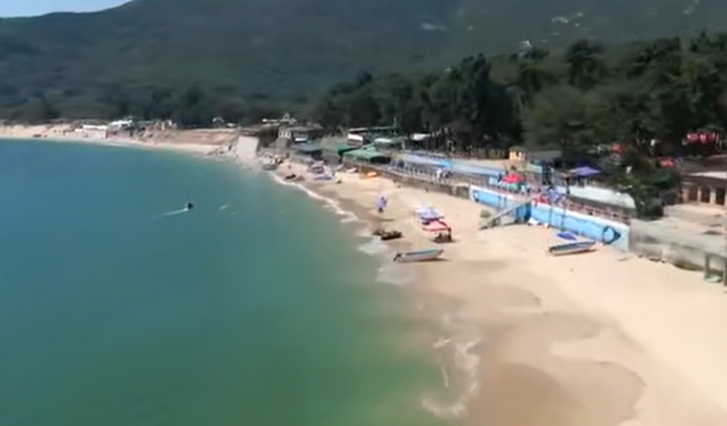

image-20230223110820292

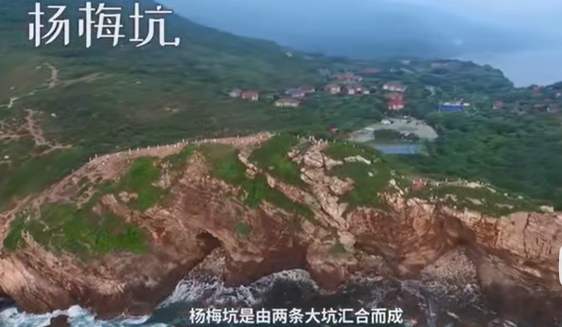

image-20230223110928697

##### 梧桐山 看整个深圳市区

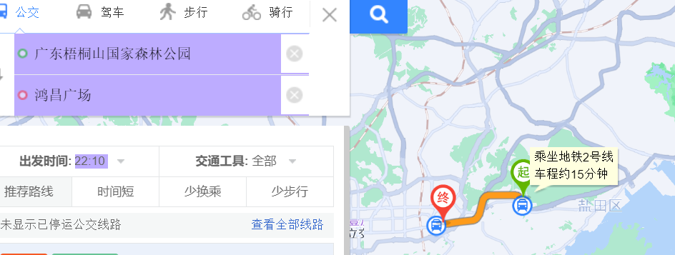

image-20230224220449679

Steven惜今  
深圳的梧桐山挺好玩的，去登高可以看到整个深圳市区和盐田港，早上看日出很漂亮  
2023-01-14 11:02  
👍1

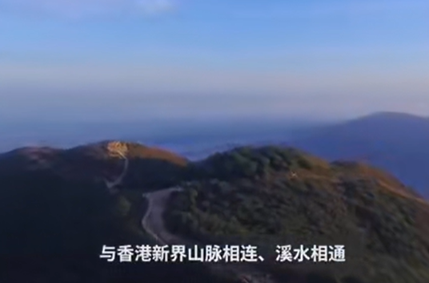

image-20230223111034917

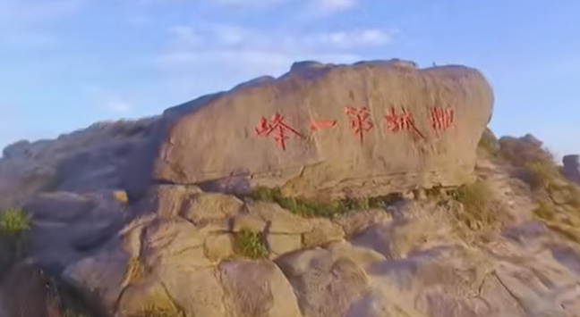

image-20230223111135310

##### 华侨城也无聊 适合约会消费

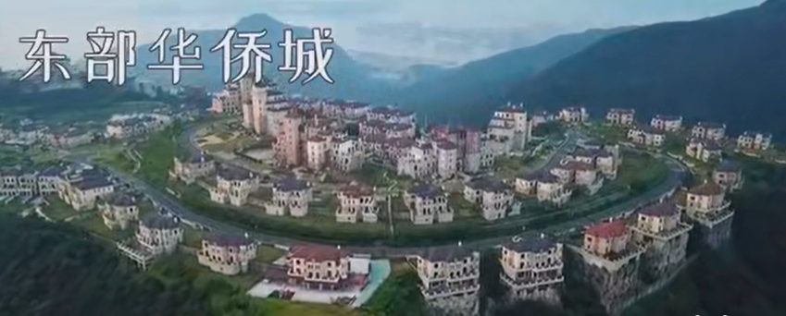

image-20230223111341881

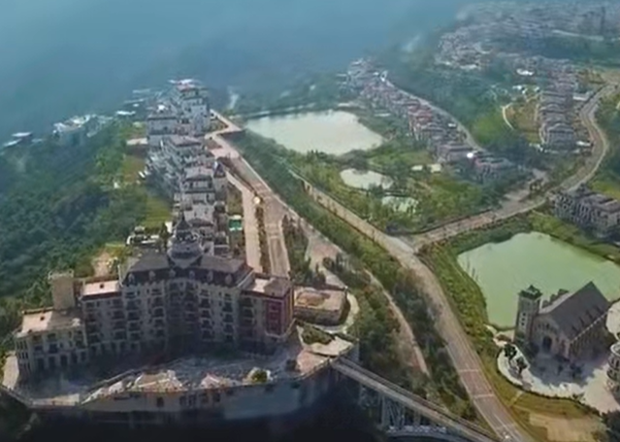

image-20230223111412420

摄影师菲玛

除了华侨城全部去过，实话实说不是很好玩

2021-01-01 23:45👍12

清清汗

华侨城也无聊就挺适合约会消费不是很大没啥好玩的就是看一下的

2021-07-29 21:32

##### 以上地点都超无聊 不要去

2020-09-17 01:27👍157

Xioan

回复 @a道路莫图 :好玩去香港，好吃去广州，深圳没什么推荐的

2020-10-04 20:53👍34

Xioan

回复 @Hello我是mer :一般去西冲

2021-09-29 22:11👍1

##### 小镇较场尾 大梅沙休闲 天文台 近市区欢乐海岸

老林喵

回复 @潮落风息 :深圳的话，我可以推荐较场尾，这个地方还是挺漂亮的，而且有点像小镇的那种，比较休闲或者去大梅沙，可以去海边走走，或者深圳天文台，那个地方也很漂亮，如果想靠近市区点，欢乐海岸也不错，有很多吃的，晚上可以看水表演或者壹海城，那里还有个灯塔图书馆，但是要预约哦，如果想去商场，会展中心、皇庭广场、CoCopark、卓悦中心这个是连在一起的，走地下通道就可以到，你也可以去那里玩一玩

2022-06-18 15:38👍4

Xioan

回复 @看到我叫我晚上少吃点 :一定要去那就西冲

2021-12-23 20:58

#### 大湾区游轮 平日198元，周末238元

##### [票价网](https://www.dahepiao.com/lvyounews1/20210825215015.html)

zhtt 发布 时间:2021-11-25 09:39

##### [视频vlog](https://www.bilibili.com/video/BV1Hq4y1N7rc)

如果你来深圳，一定要坐一次大湾区游轮，来回三小时，吹吹海风，看看日落！@深圳周末好去处@日落@旅行大玩家

#### [600米高楼，平安金融大厦，全国第二 世界第三高](https://www.bilibili.com/video/BV1hx411M7GN/?spm_id_from=333.337.search-card.all.click&vd_source=f03b9d349cef8aff4a045d602d8a1d82)

全球变冷鹏

说深圳没公园 深圳现在已建成900多所公园 几乎全免费 深圳绿化率百分之五十 你其他城市可以比？ 空气质量 有种蓝叫深圳蓝 更重要的是这个移民城市 来自全国各地的人 没有地方歧视！！！你上海北京能比？

2017-12-30 21:06👍38

红色的山炮

平安大厦曾经在建地基的时候停工差不多两年，因为使用承建工程队贪 污，使等原料用海砂，导致底部承重数据发生变化，工程师不得不重新设计高度，由此才砍了大厦高度，所谓的空管局砍高度只是对媒体的宣称的而已，这已经是公开的秘密了····楼上说限高600米的，别忘了罗湖目前有个规划的工程（湖贝塔）是世界第一高大楼，比迪拜塔还要高，830米

2017-11-23 12:42👍20